Міністерство освіти і науки України
Національний технічний університет України «Київський політехнічний
інститут імені Ігоря Сікорського»
Факультет інформатики та обчислювальної техніки

Кафедра інформатики та програмної інженерії

Звіт

з лабораторної роботи No 7
з дисципліни
«Основи Front-end технологій»

«Робота з React. Створення та робота з компонентами. Робота з props.»

Виконав студент Павловський Віктор Андрійович

Перевірив Жереб К.А.

Київ 2026
Лабораторна робота №7
Завдання.
Завдання 1.
Завдання лаб. роб. №4 реалізувати за допомогою фреймворку React. Використовувати такі компоненти Header, Content, Image.
Компоненти Header, Image реалізувати у вигляді function, а компонент Content – у вигляді class.
Завдання 2.
Створити галерею товарів (не менш 6) на основі компонента GoodsCard та використати props для передачі параметрів. В картці товару повинно бути фото товару, назва, ціна.
Хід виконання роботи.
- Проєкт ініціалізовано за допомогою команди npm create vite@latest. Головний файл App.js було очищено від стандартного коду та налаштовано для імпорту нових модулів.
- Для організації структури створено директорію components, у якій розміщено окремі файли для кожного компонента застосунку.
- Реалізовано функціональні компоненти Header та Image. Компонент Header повертає статичну розмітку із ПІБ, а Image використовує хук useState для керування станом видимості та розмірами фотографії за допомогою кнопок масштабування і видалення.
- Компонент Content реалізовано як класовий (через class extends Component). Замість прямого маніпулювання DOM-елементами через getElementById або querySelector (що є антипатерном у React), зміна кольорів абзаців реалізована через внутрішній стан this.state та обробники подій onClick, які динамічно перемикають CSS-класи.
- Для виконання другого завдання створено функціональний компонент GoodsCard, який приймає властивості image, name та price через об'єкт props та генерує відповідну картку товару.
- Створено компонент Gallery, що містить масив із 6 об'єктів товарів та генерує список карток GoodsCard методом map(), передаючи параметри через props. Зовнішній вигляд галереї наближено до заданого макета.
Посилання.
Посилання на створений сайт: https://viktor1106.github.io/ lab7FE /
Посилання на проект в Github: https://github.com/Viktor1106/lab7FE
Результати розробки.

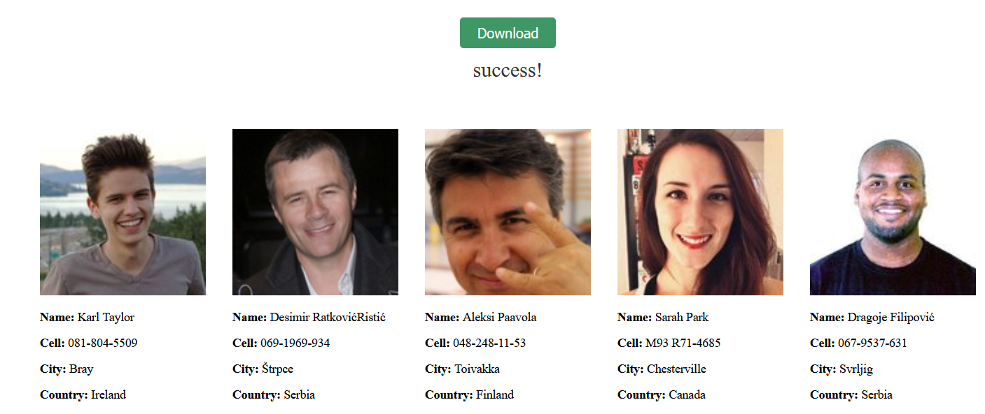
Результат успішного завантаження даних

Висновок.
Завдяки виконанню лабораторної роботи було успішно здійснено міграцію проєкту з чистого HTML/JS на компонентний підхід за допомогою бібліотеки React. Було засвоєно принципи створення функціональних та класових компонентів, а також їхнього імпорту й експорту між модулями. На практиці опрацьовано механізм передачі даних від батьківських компонентів до дочірніх за допомогою props, що дозволило створити гнучкий і перевикористовуваний компонент картки товару GoodsCard. Замість імперативних методів прямої взаємодії з DOM, було використано декларативний підхід React, де оновлення інтерфейсу (зміна кольорів тексту та керування параметрами зображення) керується зміною внутрішнього стану компонентів.

